
COLEGIO NUESTRO TIEMPO - R.B.D.: 14.507-6
Profesor: Sr. Jorge Vilches Sotelo / Mail: jvilchessotelo2020@gmail.com
Ética Y Valores
Semana N° 19
Tercero y Cuarto

Objetivo de la clase: Reconocer las Emociones
Para los Apoderados
El desarrollo emocional hace referencia al proceso por el cual el niño construye su identidad, su autoestima, su seguridad y la confianza en sí mismo y en el mundo que lo rodea, a través de las interacciones que establece con su entorno.
https://www.youtube.com/watch?v=se62UwCxUrI
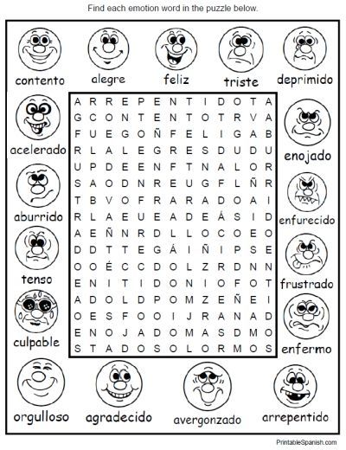
2.- Ahora resuelve esta sopa de letras, pinta cada cara una vez que la descubres en la sopa de letras
Pinta, SEGÚN LA EMOCIÓN, Me sentiste al realizar la actividad

ALEGRE | FELIZ | ENOJADO | ABURRIDO

